Cunghjucà i verbi à u presente di l’indicativu* :
[vede cunghjuazione è tavulellu di i prunomi persunali cumplementi]
*1S (prima persona di u singulare) - 2S (segonda persona di u singulare) - 3S (terza persona di u singulare) - 1P (prima persona di u plurale) - 2P (segonda persona di u plurale) - 3P (terza persona di u plurale)

Sta mane, [(1S)-PARTE] à u travagliu. Appena [(1S)-PIGLIÀ] a vittura, [(1S)-ACCENDE] u postu è [(1S)-STÀ À SENTE] l’infurmazione. U giurnalistu [3S)- PARLÀ] di u tempu è di ciò chì [(3S)-PASSÀ SI] oghje in Corsica :

À 10 ore, [(3S)-GHJUNGHJE] u Ministru di l’Educazione Naziunale à felicità quelli chì [(3P)-AMPARÀ] u corsu. À meziornu, l’insignanti [(3P)-RICEVE] una prima per u so travagliu. À 4 ore dopu meziornu, u Ministru [(3S)-LEGHJE] un discorsu à l’Assemblea di Corsica è [(3S)-PARLÀ] di rende a lingua corsa offiziale.

[(1S)-TAGLIÀ] u postu è [(1S)-DUMANDÀ MI] sè ciò chì [(1S)-STÀ À SENTE] [(3S)-ESSE] a realità o micca. [(1S)-PENSÀ] in mè stessu chì, forse, e cose [(3P)-AVANZÀ] è [(1S)-ESSE] suddisfattu di ciò chì [(1S)-SENTE]. [(1S)-PIANTÀ MI] ancu à bor’di strada è [(1S)-CANTÀ MI] una canzona da quant’è [(1S)-ESSE] cuntentu !

[(3S)-ESSE] sempre cusì quandu [(1S)-ANDÀ] à travaglià. [(1S)-ARRIZZAMMI] à bon’ora, [(1S)-AVÈ] u tempu, è quandu [(1S)-GHJUNGHJE] à u travagliu, [(1S)-ESSE] in ritardu ! Ma serà pussibule ?! Forse, ùn ci vole micca à stà à sente l’infurmazione quandu si và à travaglià, ci hè sempre una scusa per ghjunghje in ritardu !

NB : L’adopru di u presente pò piglià ancu un valore di passatu o di futuru.

Presentassi :
[vede u pusessu è a famiglia]

Salute, [(1S)-CHJAMÀ MI] (nome è casata). [(1S)-STÀ] in (paese/cità), in una casa. [(1S)-ESSE)] (mistieru).
In famiglia, [(1S)-ESSE] (numaru di persone in famiglia). Ci hè (nomi è qualità).
[(1S)-PIACE MI] (sciali).

Descrive à qualchissia :
[vede doc.DESCRIVE A PERSONA è VUCABULARIU DI A PERSONA]

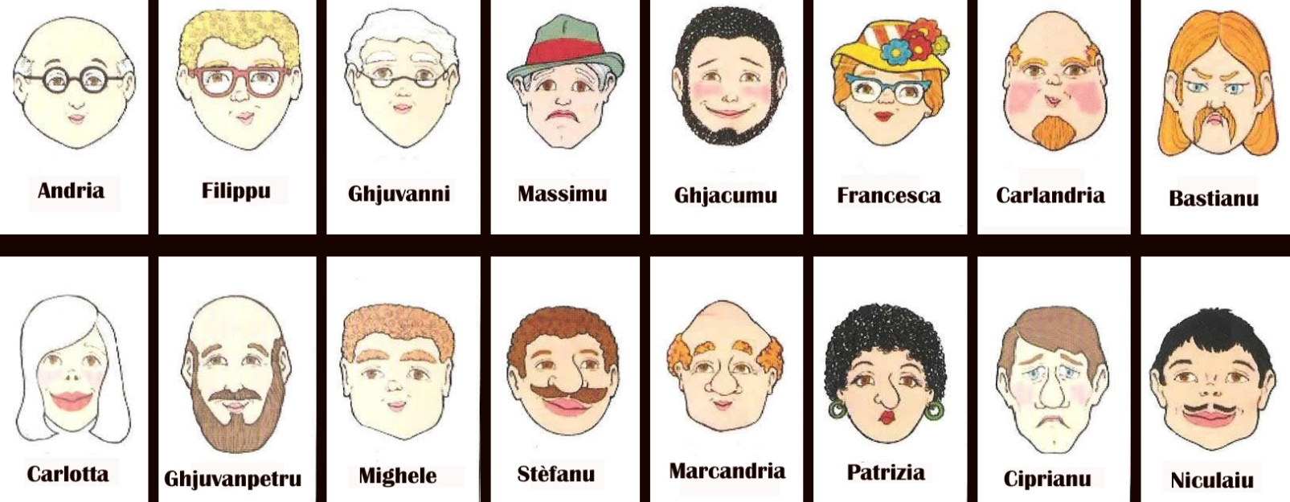

Currezzione
TELECARICATE A CURREZZIONE AUDIO

Cunghjucà i verbi à u presente di l’indicativu* :
[vede cunghjuazione è tavulellu di i prunomi persunali cumplementi]
*1S (prima persona di u singulare) - 2S (segonda persona di u singulare) - 3S (terza persona di u singulare) - 1P (prima persona di u plurale) - 2P (segonda persona di u plurale) - 3P (terza persona di u plurale)

Sta mane, [PARTU] à u travagliu. Appena [PIGLIU] a vittura, [ACCENDU] u postu è [STÒ À SENTE] l’infurmazione. U giurnalistu [PARLA] di u tempu è di ciò chì [SI PASSA] oghje in Corsica :

À 10 ore, [GHJUNGHJE] u Ministru di l’Educazione Naziunale à felicità quelli chì [AMPARANU] u corsu. À meziornu, l’insignanti [RICEVENU] una prima per u so travagliu. À 4 ore dopu meziornu, u Ministru [LEGHJE] un discorsu à l’Assemblea di Corsica è [PARLA] di rende a lingua corsa offiziale.

[TAGLIU] u postu è [MI DUMANDU] sè ciò chì [STÒ À SENTE] [HÈ] vera o micca. [PENSU] in mè stessu chì, forse, e cose [AVANZANU] è [SÒ] suddisfattu di ciò chì [SENTU]. [MI PIANTU] ancu à bor’di strada è [MI CANTU] una canzona da quantu [SÒ] cuntentu !

[HÈ] sempre cusì quandu [VÒ] à travaglià. [M’ARRIZZU] à bon’ora, [AGHJU] u tempu, è quandu [GHJUNGU] à u travagliu, [SÒ] in ritardu ! Ma serà pussibule ?! Forse, ùn ci vole micca à stà à sente l’infurmazione quandu si và à travaglià, ci hè sempre una scusa per ghjunghje in ritardu !

NB : L’adopru di u presente pò piglià ancu un valore di passatu o di futuru.
NB : l’accent tonique remonte d’un cran à la 3ème personne du pluriel (CANTEMU – CANTATE – CANTANU)

Presentassi :
[vede u pusessu è a famiglia]

Salute, [MI CHJAMU] (Pasquale Paoli). [STÒ] in (Merusaglia), in una casa. [SÒ] (Generale di a nazione corsa).
In famiglia, [SIMU] (sette). Ci sò (i mo parenti, Diunisa è Ghjacintu, u mo fratellu Clemente è e mo surelle Mariachjara, Dariamaria è Francesca).
[MI PIACENU] (a libertà è a demucrazia).

Descrive à qualchissia :
[vede doc.DESCRIVE A PERSONA è VUCABULARIU DI A PERSONA]

- Andria hè pilatu è spechjettinu, mi pare un bravu omu.
- Filippu hà i capelli corti è biondi, hè spechjettinu dinù ellu.
- Ghjuvanni hà i capelli bianchi, porta i spechjetti, hè anzianettu.
- Massimu porta un cappellu, mi pare a morte in permissione ! Pare più tristu chè l’altri.
- Ghjacumu hè barbutu, capellibrunu, hè rossu di faccia. Hè simpaticacciu.
- Francesca hè rossa cù i spechjetti turchini è un cappellu.
- Carlandria, hè una botte stu tippu ! Hà appena di barba rossa nant’à u bavellu. Hè pilatu.
- Bastianu hè una facciaccia, hè rossu cù u sguardu gattivu, hè mustacciutu.
- Carlotta hà i capelli bianchi, hè di pelle bianca chì pare un lenzolu.
- Ghjuvanpetru hè pilatu, hè un barbutone, mi pare simpaticu.
- Mighele hà i capelli rossi frisgiulati, pare d’esse abbastanza simpaticu.
- Stèfanu hè mustacciutu è hà i capelli castagnini corti.
- Marcandria hè mezu pilatu, li fermanu dui capelli rossi in capu.
- Patrizia hè capellibruna, hà dui pendini à l’arechje è a bocca pinzuta chì pare una ghjallina.
- Ciprianu hà i capelli castagnini, pare crechju.
- Niculaiu hà i capelli corti neri neri è i mustacci fini fini.

